福建省人事信息系统报审流程管理操作说明

一、获取权限设置。
点击[系统维护]的{报审流程设置}中的[获取权限设置]控件，在路径框中选择上级发给的流程文件。如下图所示：
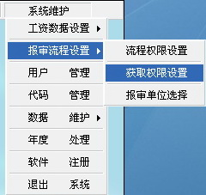
系统进入“人事信息系统授权文件”管理界面。如下图所示：
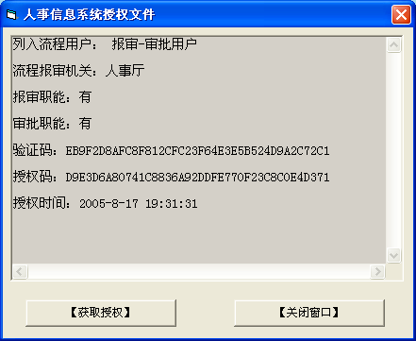
上图中的内容包括列入流程用户的名称，流程报审机关名称（该名称是本审批机关向其上一级审批机关获取权限时使用的名称），有无报审、审批的权限，验证码，授权码、授权时间等。
点击[获取授权]，上述密码等信息即自动存储到用户的计算机中。授权后，用户上报人员信息基础数据和变动信息时，上级机关系统能识别用户真伪与数据的可靠性，确保流程管理安全进行。
(三)报审单位选择。
点击[系统维护]的[报审流程设置]中的[报审单位选择]控件，系统进入“报审单位设定”管理界面。如下图所示：
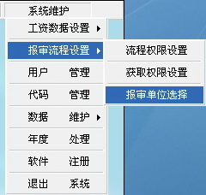
在窗口中双击单位名称，系统弹出列入流程管理的不同权限的标题名称。如下图所示：
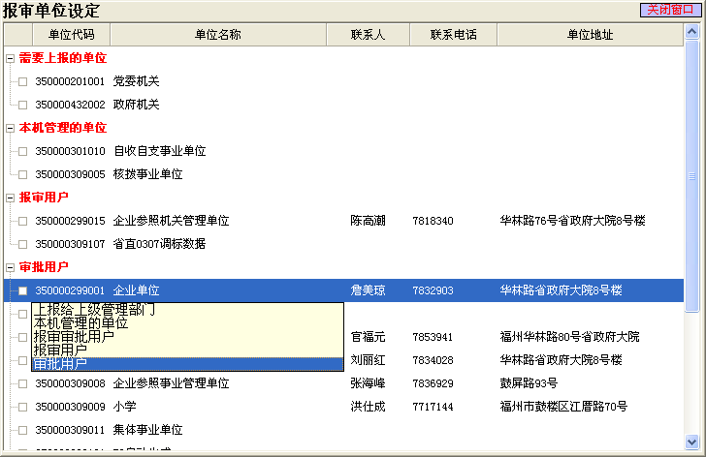
标题名称为“需要上报的单位”和“本机管理的单位”由系统事先设定，其他标题名称是审批机关在[流程权限设置]的[添加数据]中输入的名称。
“需要上报的单位”是指将本系统中需要报给上级审核审批的单位列入到本标题下；“本机管理的单位”是指将本系统中由自己承担报审与审批业务的单位列到本标题下。其他标题下列入什么单位,根据流程设置的权限进行设置。
通过对本系统中的每个单位进行选择设置，即可将每个单位划入到相应权限的流程用户范围中。

二、工资数据报审
通过“报审单位选择”，双击需要报审的单位名称，选择下拉菜单中的“上报给上级管理部门”，将需要上报工资变动数据的单位列入“需要上报的单位”（方法如上所示）。
1、呈报变动数据
进入“工资处理”菜单，选择“工资报审入库”下的“工资数据报审”。如下图所示：
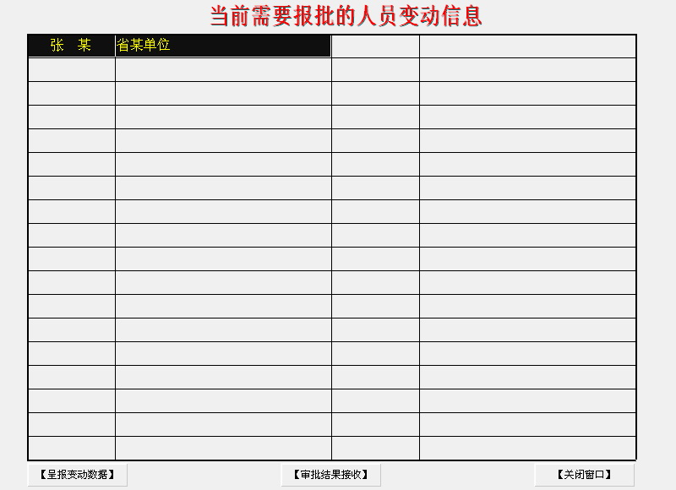
当前需要报批的人员变动信息都将列在表格内。点击左下角的“呈报变动数据”按钮生成报审文件（.PSP文件）。网上审批过程中，上报“福建人事信息系统人事信息上报数据”时，只需将生成的PSP报审文件上传至网上审批受理发布平台即可。
2、审批结果接收
审批单位在收到报审文件后，若审核通过，将生成审批文件（.OSP文件）。报审单位接收到审批单位传回的OSP审批文件后，通过点击“工资数据报审”窗口中下方的“审批结果接收”按钮，读取到对应的OSP审批文件后，对应的报批人员变动信息会根据审批结果完成数据入库操作。

